# III. Grammar (trang 29, 30, 31)

**SBT Tiếng Anh lớp 12 trang 29, 30, 31 Unit 3 III. Grammar - Global success**  
**1 (trang 29-30 SBT Tiếng Anh 12 Global Success):** Circle the letter A, B, C, or D to indicate the correct answer to each of the following questions. (Khoanh tròn chữ cái A, B, C hoặc D để chỉ ra câu trả lời đúng cho mỗi câu hỏi sau.)  
1. We all agreed ________ a plan to make our classroom greener.  
A. for  
B. in  
C. of  
D. on  
2. When we arrived ________ the beach, the festival was over, and the beach was full of rubbish.  
A. in  
B. at  
C. on  
D. to  
3. If you care ________ the environment, why don't you join our Green Lifestyle campaign?  
A. for  
B. with  
C. of  
D. about  
4. Global temperatures continue to rise and we don't know what will happen ________ our planet in 100 years.  
A. with  
B. for  
C. to  
D. on  
5. Everyone knows there is an environment problem in our school, but no one wants to talk ________ it.  
A. of  
B. about  
C. with  
D. on  
6. We're preparing ________ the Green Ideas competition, which will take place next week.  
A. for  
B. with  
C. about  
D. on  
7. We're thinking ________ starting a Go Green campaign. Are you free to help?  
A. on  
B. with  
C. at  
D. about  
8. They were waiting ________ the results of the Green Ideas competition to be announced.  
A. to  
B. about  
C. for  
D. with  
9. Since most people in Hong Kong can't afford a car, they rely ________ public transport.  
A. of  
B. on  
C. with  
D. about  
10. You forgot to turn ________ the tap in the bathroom. It's a waste of clean water!  
A. on  
B. off  
C. up  
D. down  
11. We're going away for a month. Can you look ________ our garden?  
A. for  
B. into  
C. after  
D. at  
12. Sheets of paper printed on one side should not be ________. You can take notes on the other side.  
A. thrown  
B. thrown away  
C. thrown over  
D. thrown off  
13. The park provides facilities for topping ________ your water bottle to reduce the use of plastic.  
A. on  
B. in  
C. up  
D. off  
14. Remember to rinse ________ the food containers before recycling them.  
A. out  
B. over  
C. up  
D. away  
15. The local authorities managed to turn the old building ________ a sports complex.  
A. in  
B. into  
C. out of  
D. from  
16. While it is very hard to give ________ plastic completely, you can always reduce your plastic waste.  
A. away  
B. in  
C. up  
D. out  
17. Since children's lungs are not fully developed, they suffer more ________ pollution.  
A. to  
B. in  
C. of  
D. from  
18. Billions of trees are cut ________ every year, releasing carbon dioxide back into the air and contributing to climate change.  
A. up  
B. down  
C. over  
D. out  
**Đáp án:**  
  
  
  
  
1. D  
  
  
2. B  
  
  
3. D  
  
  
4. C  
  
  
5. B  
  
  
6. A  
  
  
  
  
7. D  
  
  
8. C  
  
  
9. B  
  
  
10. B  
  
  
11. C  
  
  
12. B  
  
  
  
  
13. C  
  
  
14. A  
  
  
15. B  
  
  
16. C  
  
  
17. D  
  
  
18. B  
  
  
  
  
**Hướng dẫn dịch:**  
1. Tất cả chúng tôi đều đồng ý về kế hoạch làm cho lớp học của chúng tôi xanh hơn.  
2. Khi chúng tôi đến bãi biển, lễ hội đã kết thúc và bãi biển đầy rác.  
3. Nếu bạn quan tâm đến môi trường, tại sao bạn không tham gia chiến dịch Lối sống xanh của chúng tôi?  
4. Nhiệt độ toàn cầu tiếp tục tăng và chúng ta không biết điều gì sẽ xảy ra với hành tinh của chúng ta sau 100 năm nữa.  
5. Mọi người đều biết trường chúng ta đang có vấn đề về môi trường nhưng không ai muốn nói về nó.  
6. Chúng tôi đang chuẩn bị cho cuộc thi Ý tưởng Xanh sẽ diễn ra vào tuần tới.  
7. Chúng tôi đang nghĩ đến việc bắt đầu chiến dịch Go Green. Bạn có rảnh để giúp đỡ không?  
8. Họ đang chờ kết quả cuộc thi Ý tưởng xanh được công bố.  
9. Vì hầu hết người dân Hồng Kông không đủ tiền mua ô tô nên họ phải dựa vào phương tiện giao thông công cộng.  
10. Bạn quên tắt vòi trong phòng tắm. Thật lãng phí nước sạch!  
11. Chúng ta sẽ đi xa một tháng. Bạn có thể chăm sóc khu vườn của chúng tôi được không?  
12. Những tờ giấy đã in một mặt không nên vứt đi. Bạn có thể ghi chú ở phía bên kia.  
13. Công viên có trang bị đầy đủ tiện nghi để đổ đầy chai nước của bạn nhằm giảm việc sử dụng nhựa.  
14. Hãy nhớ rửa sạch hộp đựng thực phẩm trước khi tái chế chúng.  
15. Chính quyền địa phương đã biến tòa nhà cũ thành khu liên hợp thể thao.  
16. Mặc dù rất khó để từ bỏ hoàn toàn nhựa nhưng bạn luôn có thể giảm thiểu rác thải nhựa.  
17. Phổi của trẻ chưa phát triển hoàn chỉnh nên trẻ phải chịu nhiều ô nhiễm hơn.  
18. Hàng tỷ cây bị chặt mỗi năm, thải carbon dioxide trở lại không khí và góp phần gây ra biến đổi khí hậu.  
  
**2 (trang 30-31 SBT Tiếng Anh 12 Global Success):** Circle the letter A, B, C, or D to indicate the underlined part that needs correction in each of the following questions. (Khoanh tròn chữ cái A, B, C hoặc D để chỉ ra phần gạch chân cần sửa trong mỗi câu hỏi sau.)  
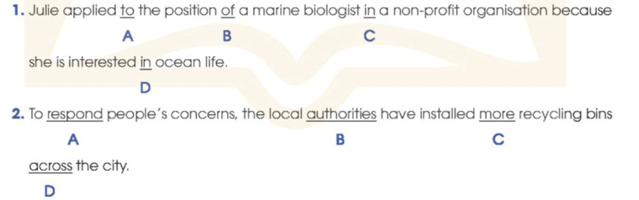  
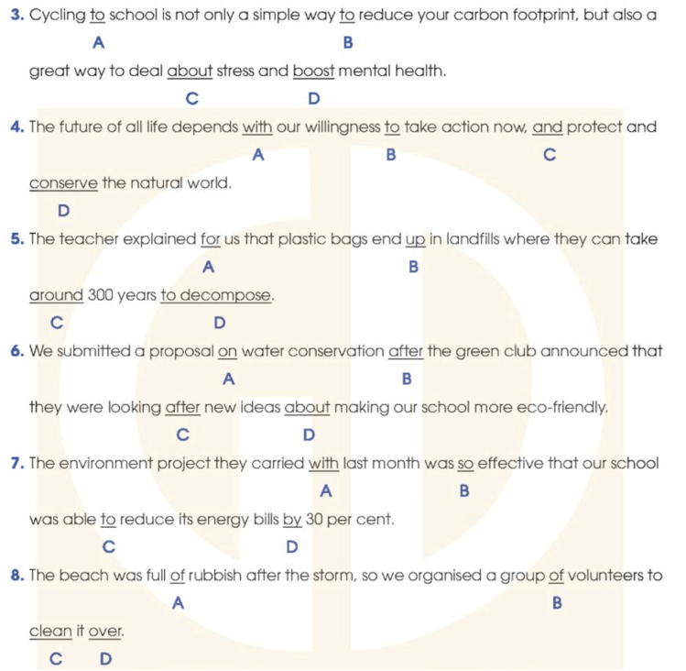  
**Đáp án:**  
  
  
  
  
1. A (to -› for)  
  
  
2. A (respond -› respond to)  
  
  
3. C (about -› with)  
  
  
  
  
4. A (with -› on)  
  
  
5. A (for -› to)  
  
  
6. C (after -› for)  
  
  
  
  
7. A (with -› out)  
  
  
8. D (over -› up)  
  
  
   
  
  
  
  
**Giải thích:**  
1. apply for: ứng tuyển  
2. respond to: đáp lại  
3. deal with: đối phó với  
4. depend on: phụ thuộc vào  
5. explain to sb: giải thích cho ai đó  
6. for: bởi vì  
7. carry out: thực hiện  
8. clean up: dọn dẹp  
**Hướng dẫn dịch:**  
1. Julie ứng tuyển vào vị trí nhà sinh vật biển trong một tổ chức phi lợi nhuận vì cô ấy quan tâm đến đời sống đại dương.  
2. Để giải đáp nỗi lo lắng của người dân, chính quyền địa phương đã lắp đặt thêm nhiều thùng rác tái chế trên toàn thành phố.  
3. Đạp xe đến trường không chỉ là cách đơn giản để giảm lượng khí thải carbon mà còn là cách tuyệt vời để giải quyết căng thẳng và tăng cường sức khỏe tinh thần.  
4. Tương lai của mọi sự sống phụ thuộc vào sự sẵn lòng hành động của chúng ta ngay bây giờ cũng như bảo vệ và bảo tồn thế giới tự nhiên.  
5. Giáo viên giải thích với chúng tôi rằng túi nhựa sẽ được đưa vào bãi rác và có thể mất khoảng 300 năm để phân hủy.  
6. Chúng tôi đã đệ trình đề xuất về bảo tồn nước sau khi câu lạc bộ xanh thông báo rằng họ đang tìm kiếm những ý tưởng mới để làm cho trường học của chúng tôi thân thiện với môi trường hơn.  
7. Dự án môi trường mà họ thực hiện tháng trước đã hiệu quả đến mức trường chúng tôi đã có thể giảm 30% hóa đơn năng lượng.  
8. Bãi biển đầy rác sau cơn bão nên chúng tôi đã tổ chức một nhóm tình nguyện viên để dọn dẹp.  
**Xem thêm lời giải bài tập Tiếng Anh lớp 12 sách Global success hay khác:**  
I. Pronunciation (trang 27)  
II. Vocabulary (trang 27, 28, 29)  
IV. Reading (trang 31, 32, 33)  
V. Speaking (trang 34, 35)  
VI. Writing (trang 35, 36)